Seite 1
Anleitung: capella reader 8

1. Datei "Die Maus .capx “ anklicken; öffnet sich im capella reader 8

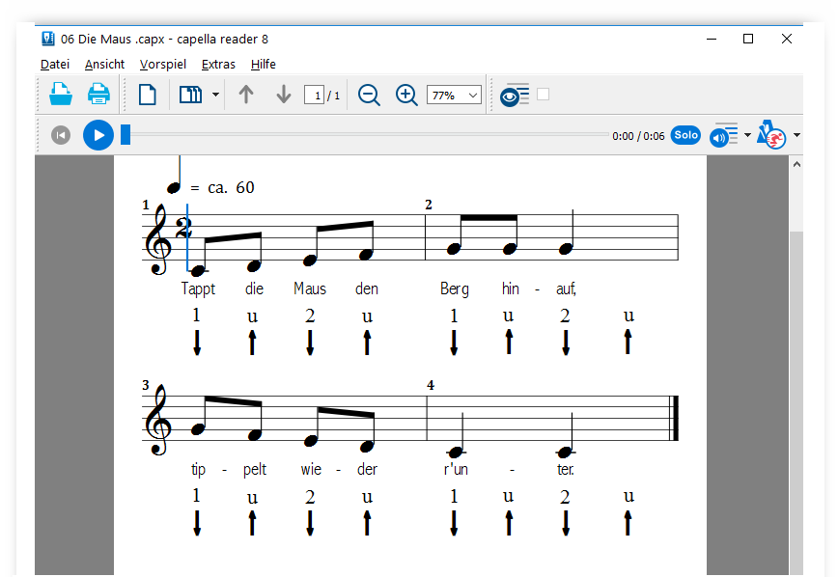

2. Tasten Strg und + oder - Bild wieder größer bzw. kleiner
2. Cursor mit den Pfeiltasten oder Maus vor eine Note setzen
3. Leertaste drücken: Melodie ist jetzt zu hören,
Leertaste drücken: Melodie stoppt
4. Cursor dorthin setzen, von wo man die Melodie hören möchte

Anleitung capella reader 8 Seite 2

5. Strg und T drücken; es öffnet sich die Temposteuerung:

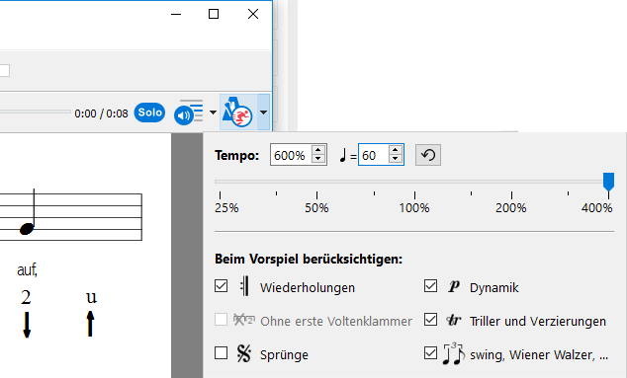

bei Viertelnote 60 eintragen:
Melodie im angegeben Tempo

bei Viertelnote z.B 30 eintragen:
Melodie langsamer
--------------------------------------------------------------------------------------------------------
6. Strg P : Drucken
7. Alt F4 : Schließen

